# 1 绪论

## 1.1电子游戏的历史与发展简述

如今电子游戏已经成为年轻一代人不可或缺的娱乐项目，乃至对世界的经济，生活等各个方面产生了十分广泛和深远的影响。

电子游戏在1970年代开始以一种商业娱乐媒体被引入，成为1970年代末日本、美国和欧洲一个重要娱乐工业的基础。在1983年美国游戏业萧条事件及继而重生后的两年，电子游戏工业经历了超过两个年代的增长，成为了达100亿美金的工业，并与电影业竞争成为世界上最获利的娱乐产业。电子游戏早期是以主机运算、图形性能、以及主要储存媒介为世代区分标准。平均大约一个世代历时五至六年。世代之间的游戏机性能差别很大。

现如今，只要能掌握一定的编程技术，每个人都能成为一个游戏制作者，这使游戏制作变得不那么遥远，不那么复杂，一个只有几人的工作室也能做出令人喜爱的游戏来。当然，游戏模式类型多种多样，ACT，STG，FTG，AVG，RPG等等。若是想让游戏顺利运行，夺得更多玩家的青睐，每个游戏都需要很强大的后运算和后台管理。游戏不仅在剧情和操作上很重要，后台的优化也是必不可少的。

## 1.2课题的提出

目前市面上优秀的游戏太多太多，作为一组两个人的课程作业，我们尝试从最初级，最小型的游戏后台做起，来体验一个游戏后台管理系统所需的方方面面。并且从中来体现数据库的建表，联系，触发器，存储过程的知识点。因此要开发基于五子棋游戏的后台管理系统。其具体使用的技术有：最基本的网页语言HTML，Java web应用，数据库MySQL的应用，SQL语句的应用，Photoshop软件的操作，以及用于页面前端的JavaScript和CSS。

**1.2.1 Java web概述**

Java Web是用Java技术来解决互联网Web相关领域的技术总和，包括Web服务器和Web客户端两部分。Java在服务器端的应用非常丰富，比如Servlet、JSP和第三方框架等。Java技术对Web领域的发展注入了强大的动力。

**1.2.2 Servlet 概述**

Servlet可翻译成服务器端小程序，它是使用ServletAPI以及相关的类编写的Java程序，这种程序运行在Web容器中，主要用来扩展Web服务器的功能。Servlet自从1997年出现以后，由于所具有的平台无关性、可扩展性以及能够提供比CGI脚本程序更优越的性能等特征，使它的应用得到了快速的增长，并成为JavaEE平台的关键组件。Servlet技术实际上是CGI技术的一种替代。

它通常用来拓展服务器性能，运行原理如下[1]：

(1)用户通过浏览器将请求发送至web应用服务器；

(2)服务器再将请求发送到相应的Servlet；

(3)Servlet根据不同的请求，生成不同的响应内容，然后再将该响应内容再反馈给服务器；

(4)服务器再将内容返回给客户端。

**1.2.3 Web容器**

Web服务器使用一个单独的模块装载和运行Servlet与JSP页面，这个模块称为Servlet容器，或称Web容器。Tomcat就是一个Web容器，它在整个Web应用系统中处于中间层的地位，如图1-1所示

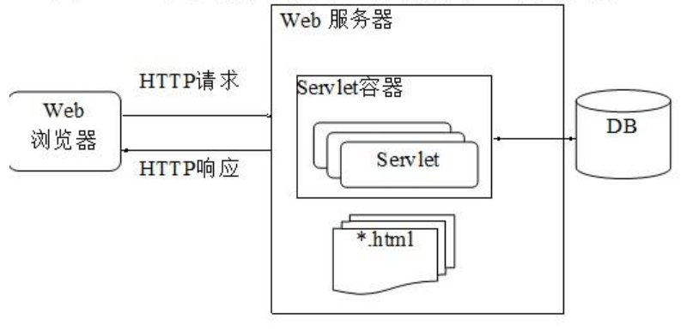

**图1-1 Web组件示意图**

图中给出Web应用系统的各种不同的组件构成，其中HTML文件存储在文件系统中，Servlet和JSP运行在Web容器中，业务数据存储在数据库中。

浏览器向Web服务器发送请求。如果请求的目标使HTML文件，Web服务器可以直接处理。如果请求的是Servlet或JSP页面，Web服务器将请求转发给Web容器，容器将查找并执行该Servlet或JSP页面，Servlet和JSP页面都可以产生动态输出。Tomcat作为一个Web容器可以有三种运行方式：独立运行的、进程内运行的和进程外运行的。独立运行方式是指Tomcat可以既作为Web服务器又作为Web容器运行。在这种情况下，整个Tomcat服务器包含两个模块：主Web服务器和Web容器。主Web服务器用来处理对静态内容的请求，Web容器用来处理对Servlet和JSP页面的请求。

**1.2.4 JSP页面**

JSP页面是在HTML页面中嵌入JSP元素的页面，这些元素成为JSP标签。JSP元素具有严格定义的语法并包含完成各种任务的语法元素，比如声明变量和方法、JSP表达式、指令和动作等。因此，JSP页面是一个由主动的JSP标签和被动的HTML标签混合而成的Web页面。在运行时，Web容器将JSP页面转换成Servlet类执行后将结果发送给客户。与其他的Web页面一样，JSP页面也有一个唯一的URL，客户可以通过它访问该页面。

JSP还有以下优点[2]：

（1）只要在相应的平台上安装好对应的Java虚拟机，JSP程序就可以实现一次编写，到处运行。

（2）由于有Java虚拟机的支持，不仅可以在Windows平台上进行开发，而且也可以在Unix like系统上进行开发。

（3） 有大量功能完善、而且免费的开发工具支持，例如JCReator、NetBeans、editPlus、Eclipse等。

**1.2.5 MVC设计模式**

在MVC设计模式的结构中，将Web组件分为模型、视图和控制器，每种组件完成各自的任务。在这种结构中所有请求的目标都是Servlet或Filter，它充当应用程序中的控制器。Servlet分析请求并将相应所需要的数据收集到JavaBeans对象或POJO对象中，该对象作为应用程序的模型。最后，Servlet控制器将请求转发到JSP页面。这些页面使用存储在JavaBeans中的数据产生相应。JSP页面构成了应用程序的视图。

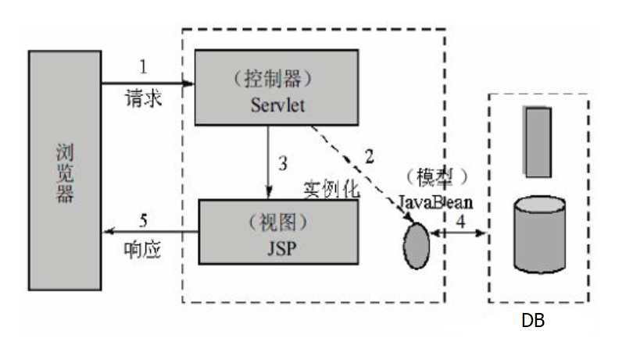

**图1-2 MVC设计模式结构**

该模型的最大优点是将业务逻辑和数据访问从表示层里分离出来。控制器提供了应用程序的单一入口点，它提供了较清晰的实现安全性和状态管理的方法，并且这些组件可以根据需要实现重用。然后根据客户的请求，控制器将请求转发给合适的表示组件，由该组件来响应客户。它是用一种业务逻辑、数据与界面显示分离的方法来组织代码，将众多的业务逻辑聚集到一个部件里面，在需要改进和个性化定制界面及用户交互的同时，不需要重新编写业务逻辑，达到减少编码的时间。[3]

**1.2.6 JDBC概述**

Java数据库连接是Java语言中用来规范客户端程序如何来访问数据库的应用程序接口，提供了诸如查询和更新数据库中数据的方法。

JDBC是一种用于执行SQL语句的JAVA API.可以为多种关系数据库提供统一的访问接口。JDBC由一组用JAVA语言编写的类与接口组成，通过调用这些类和接口所提供的方法，用户能以一致的方式连接多种不同的数据库系统。JDBC是进行数据库连接的抽象层，JDBC支持和ANSI SQL-2标准相容的数据库。[4]

## 1.3论文的组织结构

论文在第一章介绍了电子游戏的历史与发展，介绍了现今游戏必要的需求，介绍了建设后台管理所需要的基本技术，在第二章中描述了后台管理系统的整体结构，建立的数据库具体内容和约束，给出数据字典，第三章详细介绍每个模块实现所用到的技术，介绍了如何运用这些技术来实现各模块的功能。在后面的第四章中，介绍了本系统的配置和操作。在最后的第五章中，总结了这篇论文和不足之处。论文章节结构图如图1-3所示。

**图1-3 论文章节结构图**

# 2 功能分析及后台管理体系结构

## 2.1功能分析

游戏后台管理系统主要提供如下功能（如图2-1）。

**图2-1主要功能**

1. 玩家信息管理
2. 玩家注册。玩家注册时要求填写基本信息，包括昵称，密码和电子邮箱。注册完成后系统会自行生成玩家编号和注册日期。
3. 管理员查询。管理员可以查询玩家的全部信息并且对每个玩家进行封号处理。
4. 规则管理
5. 步数规则制定。管理员可以修改五子棋游戏的步数加分。包括起始步数步，终止步数和加分。
6. 输赢规则制定。管理员可以修改五子棋游戏的输赢情况的加分。
7. 段位制定。管理员可以修改不同总积分时的段位名称。包括起始分数，结束分数和段位名称。
8. 战绩表，排行榜管理
9. 排名查询。玩家可以通过排行榜查询自己在所有用户中的排名。包括总积分，段位，输局数，赢局数。
10. 战绩查询。玩家可以通过战绩表查询自己每一局的战绩。包括下棋日期，所用步数，胜负，用时，和单局积分。
11. 留言管理。
12. 留言查询。玩家和管理员可以查看所有玩家的留言。包括留言人，问题，问题内容和留言时间。
13. 自己留言查询。玩家可以单独查询自己的留言。
14. 留言回复。玩家可以对每一条留言进行回复。
15. 回复查询。玩家和管理员可以查看每个问题的回复内容
16. 留言删除，管理员可以删除所有玩家的留言，玩家仅能删除自己的留言。
17. 玩家权限管理。提供玩家管理，登录及权限验证等功能，包括：
18. 玩家用户删除。管理员可以删除玩家用户。
19. 玩家登录及权限验证。当玩家用户名密码输入正确的时候可以登录游戏。
20. 玩家信息修改，玩家可以对自己的密码和邮箱进行修改。

## 2.2 体系结构

分析系统的五个部分，在设计实现时可以将其划分为多个模块，它们分别是登录模块，留言模块，查询模块，修改模块。

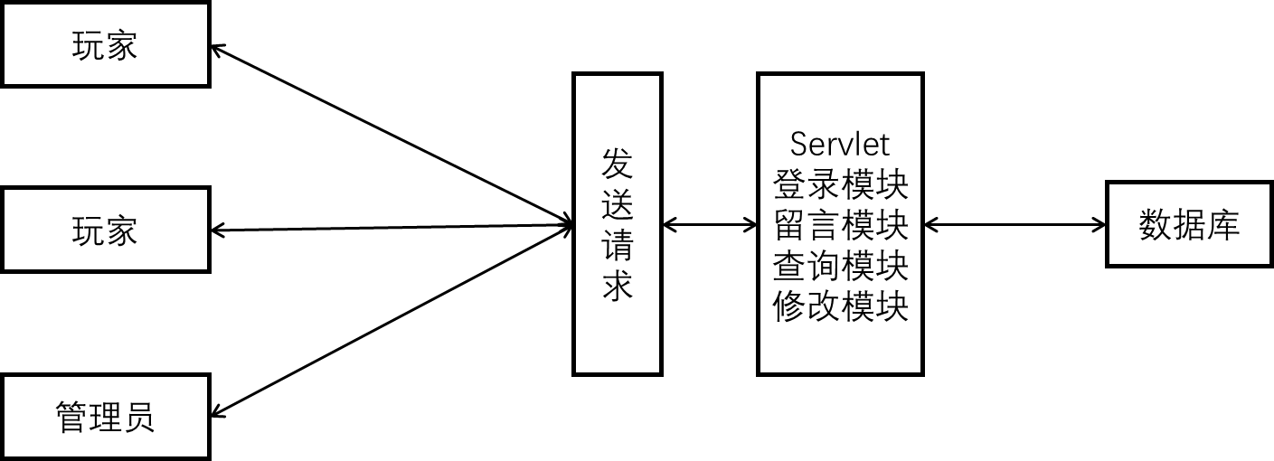

**图2-2系统结构**

1. 登录模块

本模块用于进入系统，不同的身份可操作的功能是不一样的，玩家身份的用户可以进行游戏，查询游戏记录和排行，发布留言，而管理员身份则有封号，修改规则的权限。

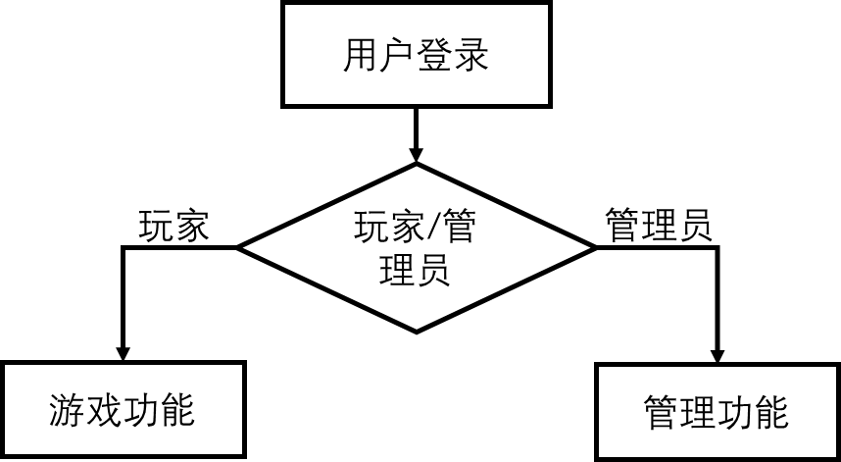

**图2-3登录模块**

1. 留言模块

留言模块的目的是为了加强此游戏的交流性和互动性，希望玩家互帮互助，营造良好的游戏环境。玩家可以留言，查看全部的或者自己的留言以及删除自己的留言。

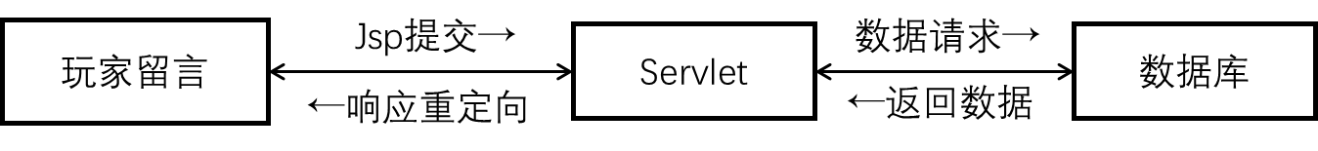

**图2-4 留言模块**

1. 查询模块

查询模块用来让玩家时刻了解自己的每一次棋局的输赢，时间，所得积分。也可以查看自己在所有玩家中的排行，增加游戏的竞争性。

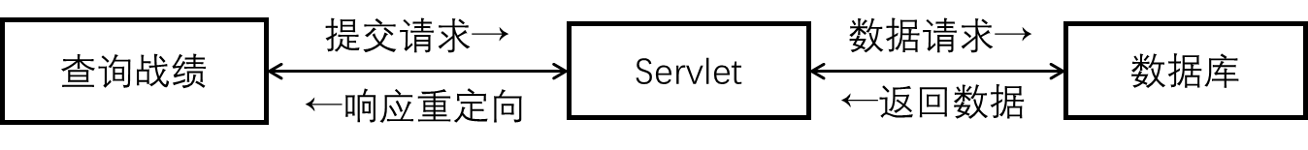

**图2-5查询模块**

1. 修改模块

修改模块中分为玩家和管理员两个身份。玩家可以修改自身的密码和个人信息，而管理员可以修改规则，必要时修改玩家密码。

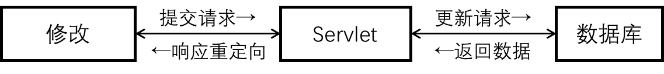

**图2-6修改模块**

## 2.3数据需求及业务规则分析

数据库的数据需求可以根据与用户的交流和设计者自己对企业或组织的业务分析得到。我们设计的以五子棋为例的游戏后台的系统数据需求及业务规则分析如下：

(1)一个游戏可以由很多玩家参与，**玩家**由玩家编号唯一标识，玩家在首次进入游戏时需要注册，在数据库中存储玩家编号、用户名、密码、注册日期、邮箱等信息。

(2)**成绩**由成绩编号唯一标识，需记录棋局编号、玩家编号、对局时间、持续时间、胜负、步数等信息。一个玩家可以有多个成绩，一条成绩只能属于一个玩家。

(3)**积分**由积分编号唯一标识，需记录棋局编号、玩家编号、对局时间、胜负、分数等信息。一条积分只能对应一条成绩，一条成绩只能生成一条积分。

(4)**排行**由玩家编号唯一标识，需记录玩家编号、段位、总分、胜利数、失败数等信息。其中，段位、积分、胜利数、失败数为派生属性，它的值可通过统计积分中的分数与胜负而得到。段位可通过段位规则而决定。

(5)**留言**由留言编号唯一标识，需记录留言编号、用户名、评论标题、评论内容、评论时间等信息。一个玩家可以发表多条留言，一条留言只能属于一个玩家。

(6)**回复**由回复编号唯一标识，需记录回复编号、留言编号、用户名、回复内容、回复时间等信息。一个玩家可以发表多个回复，一个回复只能属于一个玩家。一条评论可以对应多条回复，一条回复只能对应一条评论。

(7)**管理员**由管理员编号唯一标识，需记录管理员编号、管理员密码、邮箱等信息。

(8)**段位规则**由段位唯一标识，需记录段位、起始积分、结束积分等信息。

(9)**积分规则**由积分唯一标识，需记录积分、起始步数、结束步数等信息。

(10)**输赢规则**由输赢唯一标识，需记录积分、胜负等信息。

(11)若评论与回复中有不当言论，管理员可进行封号操作。

(12)管理员信息手动录入

## 2.4数据约束分析

(1)一次积分增减不超过30分

(2)积分下限为-500分

(3)胜负属性为W或L

(4)玩家编号为自增长属性

(5)用户名为唯一属性

(6)棋局编号为自增长属性

(7)留言序号为自增长属性

(8)回复序号为自增长属性

(9)规则序号为自增长属性

## 2.5数据库ER图

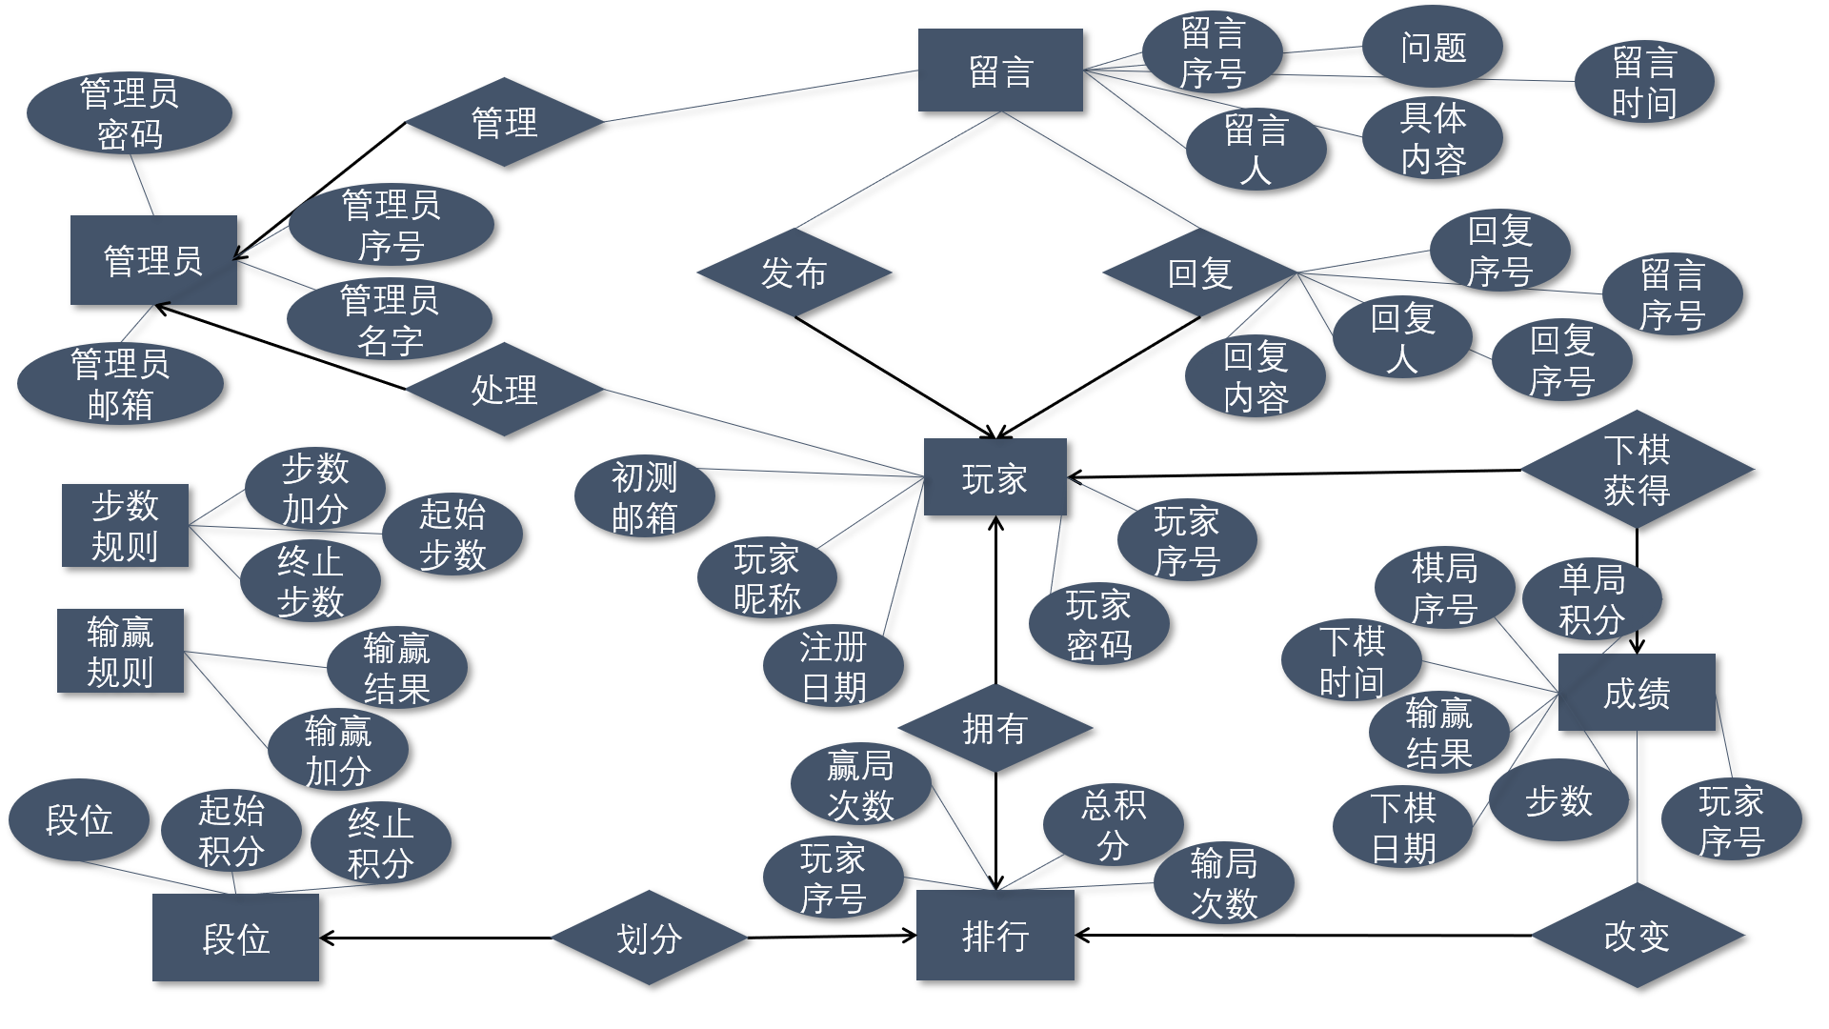

**图2-7 ER图**

# 3系统子模块技术实现

## 3.1 数据库系统

数据库系统（DBS）,是指在计算机系统中引入数据库后的系统，一般由数据库、数据库管理系统（及其应用开发工具）、应用系统、数据库管理员和最终用户构成。在一般不引起混淆的情况下，常常把数据库系统简称为数据库，数据库管理系统简称为数据库系统。

**3.1.1 数据库系统组成**

从DBMS角度来看（内部结构）：数据库系统结构是外模式/模式/内模式的三级模式；从用户角度看（外部结构）：数据库系统结构分为单用户结构、主从式结构、分布式结构、客户/服务器、浏览器/应用服务器/数据库服务器等结构。

图3-1所示的是数据库系统的主要组件。数据库管理系统是位于用户与操作系统之间的一层数据管理软件，它提供一个可以方便且高效地存取、管理和控制数据库信息的环境。开发人员和用户直接地或通过应用程序间接地与DBMS打交道。

数据库中包含4类数据：用户数据、元数据、索引和应用元数据。用户数据就是通过结构化的关系（即二维表）组织的所有业务数据的集合；元数据是对关系数据库结构的描述数据和数据库的有关统计数据，也称为数据字典；索引是为了改进数据库的性能和可访问性而建立的附加数据；应用元数据是用户窗体、报表、查询和其他形式的应用组件。

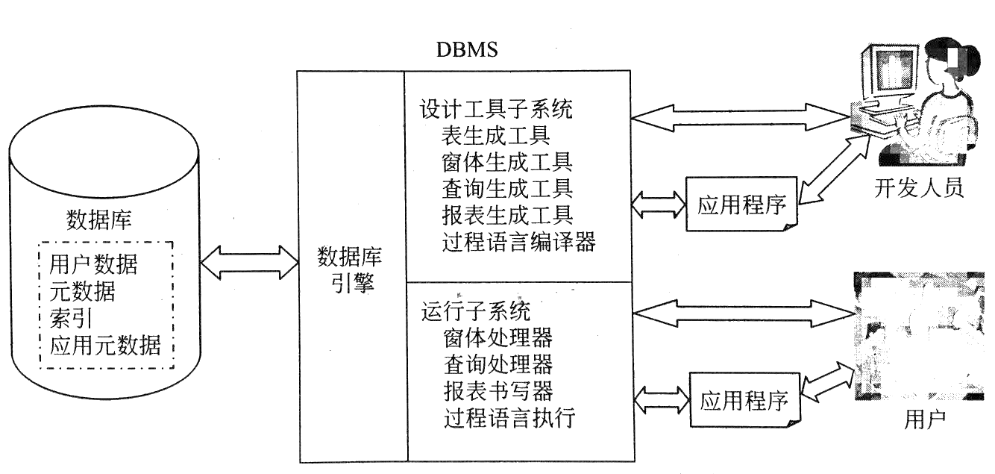

**图3-1 数据库系统的组成**

数据字典的内容主要由两大类：一类是来自用户的信息，如表、视图和索引的定义以数据字典的内容主要有两大类及用户的权限等；另一类是来自系统状态和数据库的统计信息，如关于通信系统与网络系统性能的说明及使用的协议、数据库和磁盘的映射关系、数据使用频率的统计等。

数据字典具体包括下列内容：

①所有对象的定义，如：数据库、表、视图、索引、聚集、过程、函数和触发器等。

②数据库对象的逻辑空间与物理空间的对应关系，以及当前使用情况。

③列的默认值；

④完整性约束信息；

⑤用户的名称、登录密码等

⑥用户被授予的权限和角色；

⑦审计信息；

⑧其他的数据库信息，如加锁信息。

所有的数据字典都保存在系统空间中，都属于系统管理员用户。

数据字典是数据库中最重要的部分之一，在关系数据库中，数据字典是一系列的系统表，用来提供数据库的信息。

## 3.2 数据库管理系统

数据库管理系统（DBMS）是一组软件，负责数据库的访问、管理和控制。用户对数据库的各种操作请求，都是由DBMS来完成，它提供了数据库操作的环境。常见的DBMS有： Oracle、 MS SQL Server、DB2、Sybase、Access、MYSQL、Foxpro等。

**3.2.1 DMS功能**

(1)数据定义

DBMS提供数据定义语言(DDL)，用户通过它可以方便地对数据库中地数据对象进行定义。

(2)数据组织、存储和管理

DBMS要分类组织、存储和管理各种数据，包括数据字典、用户数据、数据地存取路径等，要确定以何种文件结构和存取方式在存储级上组织这些数据，如何实现数据之间的联系。数据组织和存储的基本目标是提高存储空间利用率和方便存取，提供多种存取方法（如索引查找、Hash查找、顺序查找等）来提高存取效率。

(3)数据操纵

DBMS还提供数据操纵语言（data manipulation language,DML），用户可以使用DML操纵数据，实现对数据库的基本操作，如查询、插入、删除和修改等。

(4)数据库的事务管理和运行管理

数据库在建立、运行和维护时由DBMS统一管理、统一控制，以保证数据库的安全性、完整性（一致性），以及多用户对数据并发操作时的数据库正确性（称为并发控制）和系统发生故障后的数据库正确性（称为恢复与备份）

(5)数据库的建立和维护

包括：数据库初始数据的输入、转换功能，数据库的转储、恢复功能，数据库的重组织功能和性能监视、分析功能等。这些功能通常是由一些实用程序或管理工具完成的

(6)其他功能

包括：DBMS与网络中其他软件系统的通信功能，一个DBMS与另一个DBMS或文件系统的数据转换功能，异构数据库之间的互访和互操作功能等。

**3.2.2 DMS功能**

数据库管理系统的主要组成部分如图3-2所示。

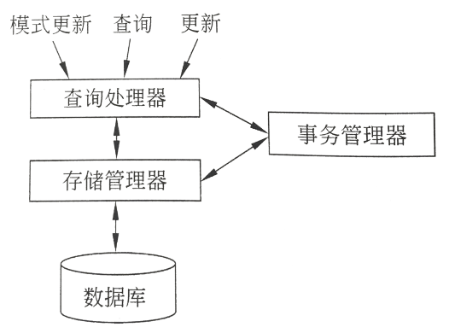

**图3-2 DBMS的主要组成部分**

(1)模式更新：对数据库的逻辑结构进行修改，如在学生表中增加高考总分属性。

(2)查询：对数据库中数据的查询有两种方式，一是查询接口，用户可以在DBMS提供的查询接口（如SQL－ Server的SQL查询分析器）输入SQL查询语句，将查询送到查询处理程序进行处理，并将查询结果返回；二是应用程序接口（如ADO），用户可以通过应用程序调用DBMS来查询数据。

(3)更新：更新包括插入、删除和修改。对数据的更新与查询一样，也可以通过上述两种方式实现。

(4)査询处理器：对用户请求的SQL操作进行查询优化，从而找到一个最优的执行策略，然后向存储管理器发出命令，使其执行

(5)存储管理器：根据执行策略，从数据库中获取相应的数据，或更新数据库中相应的数据。

(6)事务管理器：负责资源管理、事务调度，保证数据库的一致性，保证多个同时运行的事务不发生冲突，以及保证当系统发生故障时数据不会丢失。

**3.2.3 SQL语言**

SQL语言是关系数据库的标准语言，是数据库领域中的一个主流语言，它由四部分组成，包括数据定义语言DDL、数据操纵语言DML、数据控制语言DCL和其他。SQL语言因其简单、灵活、易掌握，收到了广大用户的接受，SQL语言既可以作为交互式数据库语言使用，也可以作为程序设计语言的子语言使用，它是一个兼有关系代数和元组演算特征的语言。其特点有：

(1)综合统一

语言风格统一，可以独立完成数据库生命周期中的全部活动；数据结构的单一性带来了数据操作符的统一，即对实体及实体键联系的每一种操作都只需要一种操作符。

(2)高度非过程化

用户无需了解存取路径，存取路径的选择以及SQL语句的操作过程由系统自动完成。

(3)面向集合的操作方式

SQL语言采用集合操作方式，其操作对象、操作结果都是元组的集合。而非关系数据模型采用的而是面向记录的操作方式，其操作对象是一条记录。

(4)语言简洁，易学易用

SQL语言功能极强，但十分简介，易学易用。

## 3.3 数据库连接

许多Web应用程序都需要访问数据库，在这里将以MYSQL作为本网站的数据库。在Java应用程序中是通过JDBC访问数据库的，JDBC的基本功能包括：建立与数据库的连接；发送SQL语句；处理数据库操作结果。数据库连接一般分为以下步骤。

(1)加载驱动程序

(2)建立连接对象

(3)创建语句对象

(4)获得SQL语句执行结果

(5)关闭建立的对象

代码如下所示：

static String url = "jdbc:mysql://localhost:3306/gobang?

useunicuee=true&serverTimezone=GMT&characterEncoding=utf8&useSSL=false"; //JDBC URL

static String username = "root"; //用户名

static String password = "123456"; //密码

static Connection conn = null; //连接对象

Class.forName("com.mysql.cj.jdbc.Driver"); //加载驱动

conn = DriverManager.getConnection(url,username,password); //建立连接

## 3.4 登录模块的实现

登陆功能，用户登陆后可以进行游戏，查看自己的战绩、排名等，也可以在留言板块中进行留言与回复。同时，也有管理员登陆的入口，管理员可以进行留言的管理与用户的管理。

**3.4.1 用户登陆**

用户在登陆界面输入用户名和密码，由jsp提交表单到Servlet，Servlet中调用sql语句，随后与数据库中的“user”表对照，“user”表字段如表3.1，若用户名与密码相符合，即可登录成功。

若用户未注册过，可点击注册按钮进行注册。

登陆后，显示“开始游戏”，“排行榜”，“查看战绩”，“留言”等功能。

玩家（user）实体集。其属性有玩家序号（UserID）、昵称（Nickname）、密码（Password）、注册日期（RegisterDate）、邮箱（Email）。

**表3.1 用户表**

|  |  |  |  |  |
| --- | --- | --- | --- | --- |
| 属性名 | 含义 | 类别 | 域及约束 | 实例 |
| ***UserID*** | 玩家序号 | 主码 | int（11），代表玩家，序号自增且唯一。不允许空值 | 1 |

|  |  |  |  |  |
| --- | --- | --- | --- | --- |
| Nickname | 玩家昵称 |  | varchar（12），名字唯一。不允许空值 | Rival |
| Password | 玩家密码 |  | varchar（16），不允许空值 | 123456 |
| RegisterDate | 注册日期 |  | datetime | 2018-11-20 20:32:46 |
| Email | 注册邮箱 |  | varchar（30）要包含“@”，“.com”字符 | aa@163.com |

实现登陆的sql语句：

DBconn.init(); 建立数据库连接

ResultSet rs = DBconn.selectSql("select * from user where Nickname='"+ Nickname+"' and Password='"+Password+"'"); //sql查询

…… //判断rs中的结果是否与用户输入相符

DBconn.closeConn(); //关闭连接

实现注册的sql语句：

DBconn.init(); //建立数据库连接

DBconn.addUpdDel("insert into user(Nickname,Password,RegisterDate, Email) " +

"values('"+user.getName()+"','"+user.getPwd()+"','"+user.getDate()+

"', '" + user.getEmail()+"')"); //在user表中插入数据的sql语句

DBconn.closeConn(); //关闭连接

**3.4.2 管理员登陆**

管理员在登陆界面输入用户名和密码，由jsp提交表单到Servlet，Servlet中调用sql语句，随后与数据库中的“admin1”表对照，“admin1”表字段如表3.2，若用户名与密码相符合，即可登录成功。

登陆后，显示留言管理，玩家管理等功能。

管理员（admin1）实体集。其属性有管理员序号（ADID）、昵称（ADname）、密码（ADpassword）、邮箱（ADemail）。

**表3.2 管理员表**

|  |  |  |  |  |
| --- | --- | --- | --- | --- |
| 属性名 | 含义 | 类别 | 域及约束 | 实例 |
| **ADID** | 管理员序号 | 主码 | int（11），代表管理员，序号自增且唯一。不允许空值 | 3 |

|  |  |  |  |  |
| --- | --- | --- | --- | --- |
| ADname | 管理员名字 |  | varchar（12），名字唯一。不允许空值 | ad1 |
| ADpassword | 管理员密码 |  | varchar（16）。不允许空值 | 123456 |
| ADemail | 管理员邮箱 |  | varchar（30）要包含“@”，“.com”字符 | aa@163.com |

实现管理员登陆的sql语句：

DBconn.init(); //建立数据库连接

ResultSet rs = DBconn.selectSql("select * from admin1 where ADname='"+ name+"' and ADpassword='"+pwd+"'"); //sql语句，实现登陆

DBconn.closeConn(); //关闭连接

3.5 查询模块的实现

查询功能，用户在登陆后，可以点击战绩或排行榜按钮查询自己的游戏成绩和总的积分排行榜。

**3.5.1 排行榜查询**

点击排行榜按钮后，执行相应的Servlet，调用sql语句，由数据库中的“all1”表返回相应的数据。“all1”表字段如表3.3所示。

战绩（all1）实体集。其属性有玩家序号（UserID）、段位（Rankname）、总积分（SC），赢局次数（COUNTW）、输局次数（COUNTL）

**表3.3 战绩表**

|  |  |  |  |  |
| --- | --- | --- | --- | --- |
| 属性名 | 含义 | 类别 | 域及约束 | 实例 |
| ***UserID*** | 玩家序号 | 主码，外码 | int（11），代表玩家，序号唯一。不允许空值 | 1 |

|  |  |  |  |  |
| --- | --- | --- | --- | --- |
| *Rankname* | 段位 | 外码 | varchar（255） | 小有成就 |
| SC | 总积分 | 派生 | int（11），取值范围[-500,+ ∞），从成绩实体集统计得到。不允许空值 | 65 |
| COUNTW | 赢局次数 | 派生 | int（11），从成绩实体集统计得到。不允许空值 | 10 |
| COUNTL | 输局次数 | 派生 | int（11），从成绩实体集统计得到。不允许空值 | 2 |

实现战绩查询的sql语句：

DBconn.init(); //建立数据库连接

ResultSet rs = DBconn.selectSql("select * from all1_order where UserID='"+id+"'"); //sql语句，获取战绩数据

DBconn.closeConn(); //关闭连接

**3.5.2 成绩查询**

点击成绩按钮后，执行相应的Servlet，调用sql语句，由数据库中的“score”表返回相应的数据。“score”表字段如表3.4所示。

成绩（score）实体集。其属性有棋局号（SID）、下棋时间（Time）、输赢结果（WorL）、步数（Step），下棋日期（Date）、单局积分（Score）、玩家序号（UserID）。

**表3.4 成绩表**

|  |  |  |  |  |
| --- | --- | --- | --- | --- |
| 属性名 | 含义 | 类别 | 域及约束 | 实例 |
| **SID** | 棋局序号 | 主码 | int（11），代表棋局，序号自增且唯一。不允许空值 | 2 |

|  |  |  |  |  |
| --- | --- | --- | --- | --- |
| Time | 下棋时间 |  | double（6），不允许空值 | 42.65 |
| WorL | 输赢结果 |  | char（1），取值范围{‘L’,‘W’}。不允许空值 | W |
| Step | 步数 |  | int（3）。不允许空值 | 20 |
| Date | 下棋日期 |  | datetime | 2018-11-20 20:48:26 |
| Score | 单局积分 |  | int（2），取值范围[-30,30]。不允许空值 | 15 |
| *UserID* | 玩家序号 | 外码 | int（11），代表玩家。不允许空值 | 1 |

实现成绩查询的sql语句：

DBconn.init(); //建立数据库连接

ResultSet rs = DBconn.selectSql("select * from score_point where UserID="+ UserID +" order by Date desc limit "+limit+",5"); //执行sql查询，返回相应结果

DBconn.closeConn(); //关闭连接

## 3.5 留言模块的实现

**3.5.1 玩家留言**

流言界面具有简易操作的特点，任何人只要点击留言按钮，输入问题的标题以及具体内容，点击发送便可以成功留言。后端会将内容通过insert语句加进数据库并且每条留言在数据库中会生成唯一的留言序号QID，回复界面整体类似于留言界面，在回复是以QID为外码，因为一条回复只对应一个留言，并且自己生成唯一的回复序号RID。由数据库中的“message”表存储。

“message”表字段如表3.5所示。

在回复页面得到QID的方法有些不同，需要在jsp文件中加入request. getParameter和sessio.getAttribute的Java程序段,让得到的QID值写进session，然后Servlet通过getSession得到QID的值，这样回复的时候才能针对这个QID进行回复。

留言（message）实体集。其属性有留言序号（QID）、留言人（Nickname），问题（Question）、具体内容（Text）、留言时间（Date）

**表3.5 留言表**

|  |  |  |  |  |
| --- | --- | --- | --- | --- |
| 属性名 | 含义 | 类别 | 域及约束 | 实例 |
| **QID** | 留言序号 | 主码 | int（11），代表问题，序号自增且唯一。不允许空值 | 15 |

|  |  |  |  |  |
| --- | --- | --- | --- | --- |
| Nickname | 留言人 |  | varchar（12）。不允许空值 | Rival |
| Question | 问题 |  | varchar（30）。不允许空值 | 玩家登陆问题 |
| Text | 具体内容 |  | varchar（200）。 | 玩家登陆需要注册吗？ |
| Date | 留言时间 |  | datetime | 2018-11-20 20:48:26 |

实现留言功能的sql语句：

DBconn.init(); //建立数据库连接

DBconn.addUpdDel("insert into messege(QID,Nickname,Question,Text,Date) "+"values('"+user.getQID()+"','"+user.getName()+"','"+user.getQuestion()+"','"+user.getText()+"','"+user.getDate2()+"')"); //插入留言到“message”表中

DBconn.closeConn(); //关闭连接

**3.5.2 查看留言**

点击查看留言的按钮，后端会在数据库中执行select语句调用数据库查询全部的留言内容。在jsp中调用Servlet，Servlet在执行实现方法，最后响应jsp将所有数据显示出来，在操作列表中可以点击查看我的留言，我的留言界面实现方法类似。在查看界面中加了分页功能，需要另写一个函数得出问题的总数count值，并且在select查询时加上limit限制以实现分页功能。

实现留言查看的sql语句：

DBconn.init(); //建立数据库连接

ResultSet rs = DBconn.selectSql("select * from question limit "+limit+",8"); //sql查询,返回留言信息

DBconn.closeConn(); //关闭数据库

**3.5.3 玩家回复**

在查看留言的页面中，玩家也可以选择对别的玩家的留言进行回复。回复的内容会保存到数据库的“respond”表中，“respond”表的字段如表3.6所示。

回复（respond）联系集。它是玩家实体集和留言实体集之间的一对多联系集，其属性有回复序号（RID）、留言序号（QID）、回复人（Nickname）、回复内容（Answer）、回复时间（RDate）。

**表3.5 留言表**

|  |  |  |  |  |
| --- | --- | --- | --- | --- |
| 属性名 | 含义 | 类别 | 域及约束 | 实例 |
| **RID** | 回复序号 | 主码 | int（11），代表回复，序号自增且唯一。不允许空值 | 12 |

|  |  |  |  |  |
| --- | --- | --- | --- | --- |
| Nickname | 回复人 |  | varchar（11） | ZX |
| Answer | 回复内容 |  | varchar（200） | 是的，需要先注册。 |
| RDate | 回复时间 |  | datetime | 2018-11-21 20:48:26 |
| *QID* | 留言序号 | 外码 | int（11），代表问题。不允许空值 | 15 |

实现回复功能的sql语句：

DBconn.init(); //建立数据库连接

DBconn.addUpdDel("insert into respond(QID,RID,Nickname,Answer,RDate) "+"values('"+user.getQID()+"','"+user.getRID()+"','"+user.getName()+"','"+ user. getAnswer()+"','"+user.getDate2()+"')"); //执行插入语句，将数据放入respond表中。

DBconn.closeConn(); //关闭数据库

**3.5.4 删除留言**

玩家可以通过点击删除按钮删除自己的留言而，管理员则有权限删除全部玩家的留言，这里只需要设置grant的值限定删除按钮的出现位置。点击删除时将QID传值到Servlet，之后调用实现方法，在数据库中运用delete语句删除留言。

实现删除留言功能的sql语句：

DBconn.init(); //建立数据库连接

String sql = "delete from messege where QID="+QID; //sql删除语句，删除对应留言

DBconn.addUpdDel(sql);

DBconn.closeConn(); //关闭数据库

## 3.6 修改模块的实现

修改模块包括玩家修改个人信息与管理员修改玩家权限及规则。

**3.6.1 个人信息修改**

玩家可以修改自己的个人信息以及密码，出于安全性考虑，个人信息及密码分为两部分，可以分别修改。

其中，密码修改需要确认原密码以及输入2遍新密码。

个人信息修改的sql语句：

DBconn.init(); //建立数据库连接

String sql ="update user set Email ='"+Email+"' where UserID = "+UserID;//sql更新语句，修改“user”表中的信息

DBconn.closeConn(); //关闭数据库

修改密码的sql语句：

DBconn.init(); //建立数据库连接

String sql ="update user set Password ='"+Password+"' where UserID = "+UserID; //sql更新语句，修改密码。

DBconn.closeConn(); //关闭数据库

**3.6.2 管理员规则修改**

管理员界面相比于玩家界面显得简陋一些，以实现功能为主。点击规则的按钮即可看到当前规则的具体描述。管理员可以更改任意一项数值，更改完后点击右侧更新按钮即可。Jsp将值传进更改规则的servlet中，然后servlet调用实现方法，实现在数据库中写update，将数据库更新。之后再响应显示规则的servlet，列出新的规则表。规则包含输赢规则以及步数规则，在数据库中由“rulest”表与“rules”保存。“rulest”表与“rules”的字段如表3.6，表3.7所示。

步数规则（rulest）实体集。其属性有步数规则序号（PID）、起始步数（StartStep）、终止步数（Endstep）、加分（eachS）。

**表3.6 步数规则表**

|  |  |  |  |  |
| --- | --- | --- | --- | --- |
| 属性名 | 含义 | 类别 | 域及约束 | 实例 |
| eachS | 步数加分 |  | int（2）取值范围[-15, 15]。不允许空值 | 15 |

|  |  |  |  |  |
| --- | --- | --- | --- | --- |
| StartStep | 起始步数 |  | int（3）。不允许空值 | 0 |
| Endstep | 终止步数 |  | int（3）。不允许空值 | 15 |
| **PID** | 步数规则序号 | 主码 | int（2），代表步数规则，序号自增且唯一。不允许空值 | 1 |

修改步数规则的sql语句：

DBconn.init(); //建立数据库连接

string sql ="update rulest set Startstep ='"+Startstep

+"' , Endstep ='"+Endstep

+"' , eachS ='"+eachS

+"'where PID = "+PID; //sql更新语句，修改步数规则

DBconn.addUpdDel(sql);

DBconn.closeConn(); //关闭数据库

输赢规则（rules）实体集。其属性有输赢结果（WorL）、加分（each）。

**表3.7 输赢规则表**

|  |  |  |  |  |
| --- | --- | --- | --- | --- |
| 属性名 | 含义 | 类别 | 域及约束 | 实例 |
| each1 | 输赢加分 |  | int（2）取值范围[-15,15]。不允许空值 | 15 |

|  |  |  |  |  |
| --- | --- | --- | --- | --- |
| **WorL** | 输赢结果 | 主码 | char（1），取值范围{‘L’,‘W’}。不允许空值 | W |

修改输赢规则的sql语句：

DBconn.init(); //建立数据库连接

String sql ="update rules set each1 ='"+each1

+"'where WorL='"+WorL+"'"; //sql更新语句，修改输赢规则

DBconn.addUpdDel(sql);

DBconn.closeConn(); //关闭数据库

## 3.7 视图

视图是虚表，是从一个或几个基本表（或视图）中导出的表，在系统的数据字典中仅存放了视图的定义，不存放视图的对应数据。当基本表中的数据发生变化时，从视图中查询出的数据也随之改变。

视图的主要作用是：

(1)简化用户的操作

(2)使用户能以多种角度看待同一数据

(3)对重构数据库提供了一定程度的逻辑独立性

(4)能够对机密数据提供安全保护

(5)适当的利用试图可以更清晰地表达查询

**3.7.1 排行榜视图**

在查询排行榜时，战绩表是没有排名的，而数据库自带的排序不能满足实际的排名需要，因为实际的排名中，当积分相同时，名次需要相同，因此创建一个视图来实现排名功能。

Sql语句：

SQL SECURITY DEFINER VIEW `all1_order` //视图名：all1_order

AS select `t`.`UserID` AS `UserID`, //用户ID

`q`.`Nickname` AS `Nickname`, //用户名

`t`.`Rankname` AS `Rankname`, //段位名

`t`.`SC` AS `SC`, //积分

`t`.`CountW` AS `CountW`,` //胜场

t`.`CountL` AS `CountL`, //负场

(select (count(0) + 1) from `all1` `s`

where (`t`.`SC` < `s`.`SC`)) AS `ranking` from (`all1` `t` join `user` `q`)

where (`q`.`UserID` = `t`.`UserID`) order by `t`.`SC` desc //名次降序

**3.7.2 留言视图**

Sql语句：

SQL SECURITY DEFINER VIEW `question`

AS select `messege`.`QID` AS `QID`,

`messege`.`Nickname` AS `Nickname`,

`messege`.`Question` AS `Question`,

`messege`.`Date` AS `Date`,

`messege`.`Text` AS `Text`

from `messege`

order by `messege`.`Date` desc

## 3.8 触发器

触发器是用户定义在关系表上的一类由事件驱动的存储过程，有服务器自动激活。触发器可以进行更为复杂的检查和操作，具有更精细和更强大的数据控制能力。它的有点是不管什么原因造成的数据变化都能自动相应，对于每条SQL语句，触发器仅执行一次。

有两个椰树的表用在触发器语句中，不同的数据库其名称不一样，在MySQL中，使用的是old和new表。这两张表采用检查一些数据更新的影响为触发器动作设置条件，不能直接修改这两个表的内容。

**3.8.1 用户注册触发器**

此触发器的功能是：当新用户注册时，系统同时向战绩表中插入一个初始数据，因此，即使未完成一局游戏，玩家仍可以看到自己的积分信息。

sql代码如下：

CREATE TRIGGER `insert_user_all` AFTER INSERT ON `user` FOR EACH ROW //定义触发器名称、在插入user表时触发操作

begin

set @rank =(select Rankname from rank1 where Startpoint=0);

insert into all1 //向战绩表插入新数据

values(new.UserID,@rank,0,0,0);

end;

**3.8.2 战绩更新触发器**

此触发器的功能是：当玩家完成一局游戏，数据库会记录下玩家本局游戏的成绩插入成绩表，为防止同时更新战绩表时出错，在成绩表中定义了在插入操作发生时的触发器，在插入操作时根据本局游戏的结果对相应的战绩表中的属性进行更新。

Sql语句：

CREATE TRIGGER `insert_score_point` AFTER INSERT ON `score` FOR EACH ROW

begin

set @sc1 = (select eachS from rulest where new.Step>=Startstep and new.Step<=Endstep); //查询步数对应的分数

set @sc2 = (select each1 from rules where new.WorL=WorL);//查询步数对应的分数

set @win = new.WorL;

if @win='W' then

set @sc = @sc1+@sc2;

elseif @win='L' then

set @sc = @sc2; //定义分数

end if;

insert into point values(new.UserID,@sc,new.SID);

end;

**3.8.3 段位更新触发器**

此触发器的作用是：在更新了战绩表中的分数后，玩家的段位也随之更新。更新时需要将更新后的分数与段位表中的分数想比较，如果有变动就会自动更新战绩表。注意，此触发器是在update操作之前执行的，因此只需要改变new表中的数据即可。段位表的字段如表3.8所示。

Sql语句：

CREATE TRIGGER `update_all_all` BEFORE UPDATE ON `all1` FOR EACH ROW begin

set @sc = new.SC;

if @sc<-500 then

set new.SC = -500; //最低分不低于-500分

end if;

set @rank =(select Rankname from rank1 where new.SC>=Startpoint and new.SC<Endpoint); //查询段位表的

set new.Rankname = @rank; //

end;

段位（rank1）实体集。其属性有起始积分（Startpoint）、终止积分（Endpoint）、段位（Rankname）。

**表3.7 输赢规则表**

|  |  |  |  |  |
| --- | --- | --- | --- | --- |
| 属性名 | 含义 | 类别 | 域及约束 | 实例 |
| ***Rankname*** | 段位 | 主码，外码 | varchar（255），段位唯一。不允许空值 | 小有成就 |
| Startpoint | 起始积分 |  | int（11）。不允许空值 | 50 |
| Endpoint | 终止积分 |  | int（11）。不允许空值 | 100 |

## 3.9 存储过程

存储过程是为了完成特定功能汇集而成的一组命名了的SQL语句集合，该集合编译后存放在数据库中，可根据实际情况重新编译。该存储过程可直接运行，也可远程运行，存储过程直接在服务器端运行。

使用存储过程有以下优点：

(1)将业务操作封装

(2)便于事务管理

(3)实现一定程度的安全性保护

在本网站中，创建了一个用户获得战绩总数量的存储过程，获得这个数量的目的是用于分页操作。

Sql语句如下：

CREATE PROCEDURE `all1_count`()

BEGIN

select count(*) num from all1_order; //获取战绩数量

END

调用sql语句时，直接call + 存储过程名即可。

## 3.10 层叠样式表CSS

层叠样式表，用来修饰网页。本系统中的大部分模块都连接了CSS文件进行对按钮列表的装饰。连接CSS文件后只要在HTML的style属性中加上对应的class名字，即可改为CSS文件中的样式，易于使用易于修改。而且它提供了丰富的文档样式外观，基本可以随意改写任何页面元素。CSS简化了网页的格式代码，外部的样式表还会被浏览器保存在缓存里，加快了下载显示的速度，也减少了需要上传的代码数量。只要修改保存着网站格式的CSS样式表文件就可以改变整个站点的风格特色，在修改页面数量庞大的站点时，显得格外有用。这就避免了一个个网页的修改，大大减少了工作量。

CSS的盒子模型：一个块级元素，包括内容、外边距、边框、内边距4个组成部分，当然，在不设定的情况下，内外边距和边框都是没有的。对于一个块级元素来说，设置内外边距和边框就像为商品套上包装盒一样，盒子模型如图3-3所示。

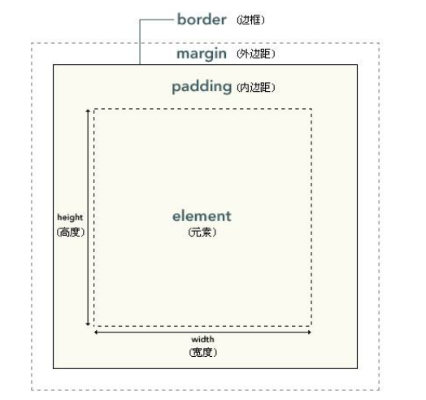

**图3-3 盒子模型**

在登陆界面中，外观上运用星空背景加ACG人物，还有可以动的星星图形的点缀，能够吸引更多玩家尝试登录框为半透明框，鼠标移上去有过渡的效果并且显示蓝色边框。

在留言界面中，将留言栏设成半透明的并在周围配上可移动的集合图形，鼠标移到留言框中还会有过渡效果，以及橙色边框。暗色背景也不会显得刺眼，整体来说赏心悦目。

在查看留言界面中，整个列表以蓝色为主色调，按钮设置为果冻状比较个性化。在周围配上可移动的集合图形，鼠标移到列表界面中还会有过渡效果，以及深蓝色边框。背景配了钢笔的背景，衬托出全部留言的主题。

在文档的第四部分中会展示每个页面的样式，这里不多做赘述。

## 3.11 五子棋人机对弈实现

本网站为模拟一般的游戏后台，因此有自己的游戏五子棋，玩家需要与ai对战，下面是五子棋的算法。

ai算法的核心就是“打分”，下完每一步棋都会对所有没有落子的地方打分数，分数越高威胁就越大。对此，需要设2个数组分别表示对于玩家的棋子来说周围的分数以及对于ai的棋子来说周围的分数。设为AIScore[11]与PlayerScore[11]。此外还需要设置一个分数表，例如一颗子20分、2颗连子40分之类，以此类推，至于为什么设置可见下文。

首先玩家落子落在a[2][2]位置，此时player[2]=player[7]=player[11]=1，此时对于player[2]来说，a[2][0]、a[2][1]、a[2][3]、a[2][4]都是可能让玩家胜利的点，因此PlayerScore[2][0]、PlayerScore[2][1]、PlayerScore[2][3]、PlayerScore[2][4]都可以加20分，同理对于player[7]与player[11]也是一样，PlayerScore[0][0]、PlayerScore[1][1]、PlayerScore[3][3]、PlayerScore[4][4]、PlayerScore[0][2]、PlayerScore[1][2]、PlayerScore[3][2]、PlayerScore[4][2]都变成了20分。如图1-4所示。

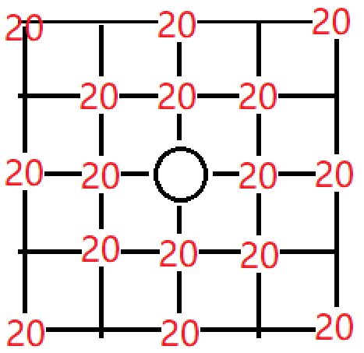

**图3-4**

为了更好的演示，这里继续让玩家下子，假设下在了a[2][3]的位置，由于2子连珠有40分，此时在player[2]方式下，PlayerScore[2][0]、PlayerScore[2][1]、PlayerScore[2][4]都会在原来的基础上加40分，变为60分。在别的方式下相应位置仍加20分。如图1-5所示。

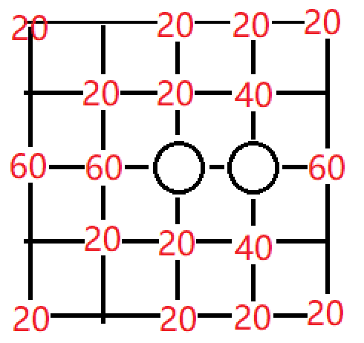

**图3-5**

假设现在为ai的落子时间，经过计算得到有3个空位的分数为60分为整个棋盘最高的点，因此在三者中选其一即可。以此类推，最终计算机总是会阻止玩家五子连珠的路径。

现在解决了怎么阻止玩家获胜，接下来需要设计ai怎么才能让自己获胜。其实只需要将玩家的分数表加上一定分数即可，例如一个子22分，2个连子42分。下面看图1-6。

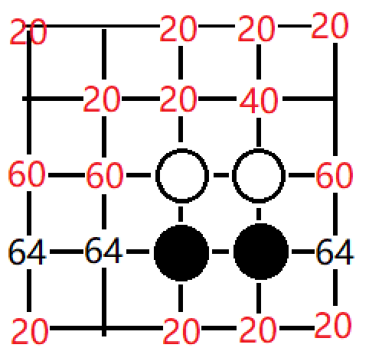

**图3-6**

这里可以看到现在玩家和ai都下了2个子，假设现在是ai落子，此时可以看到AIScore数组中有3个64分的点，而玩家数组中最高只有60分的点，此时可以将ai看成进攻模式，优先连自己的子。可以在3个64分中的任选一个落子。

因此，如果ai与玩家都有一个4子连珠，ai不会先去处理玩家的4子连珠而是优先完成自己的五子连珠。这样ai让自己获胜的方式就解决了。

# 4

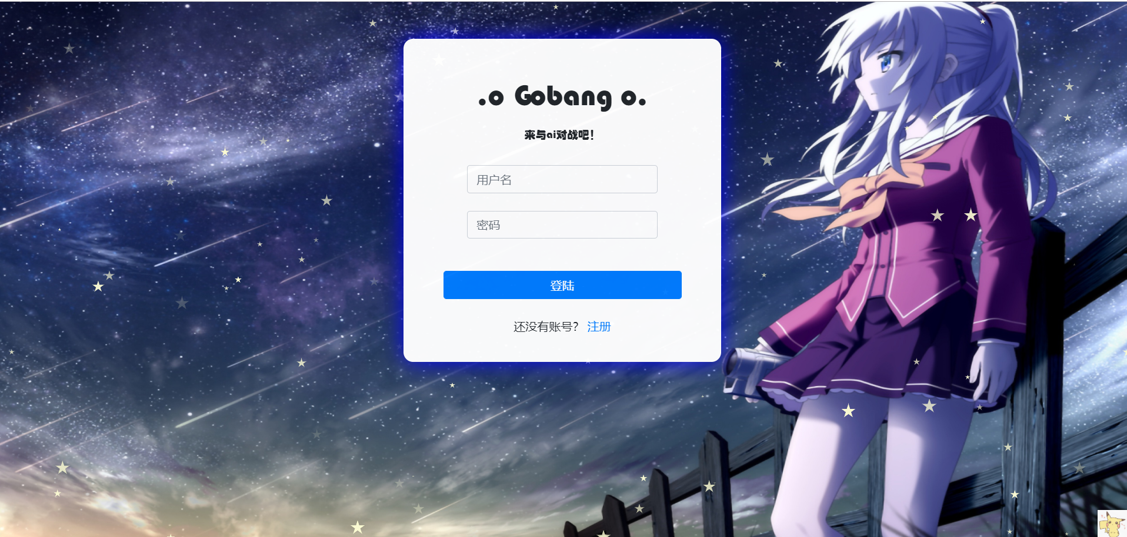

用户登录界面

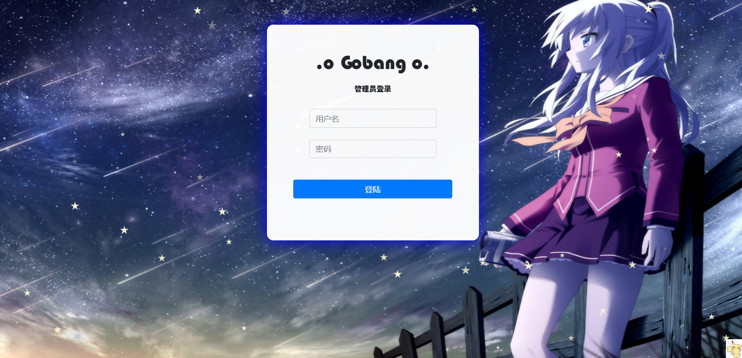

管理员登录界面

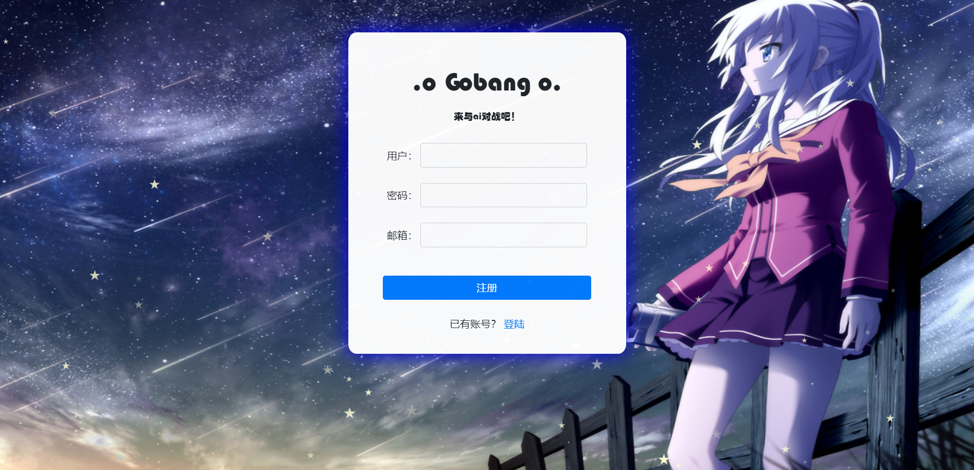

用户注册界面

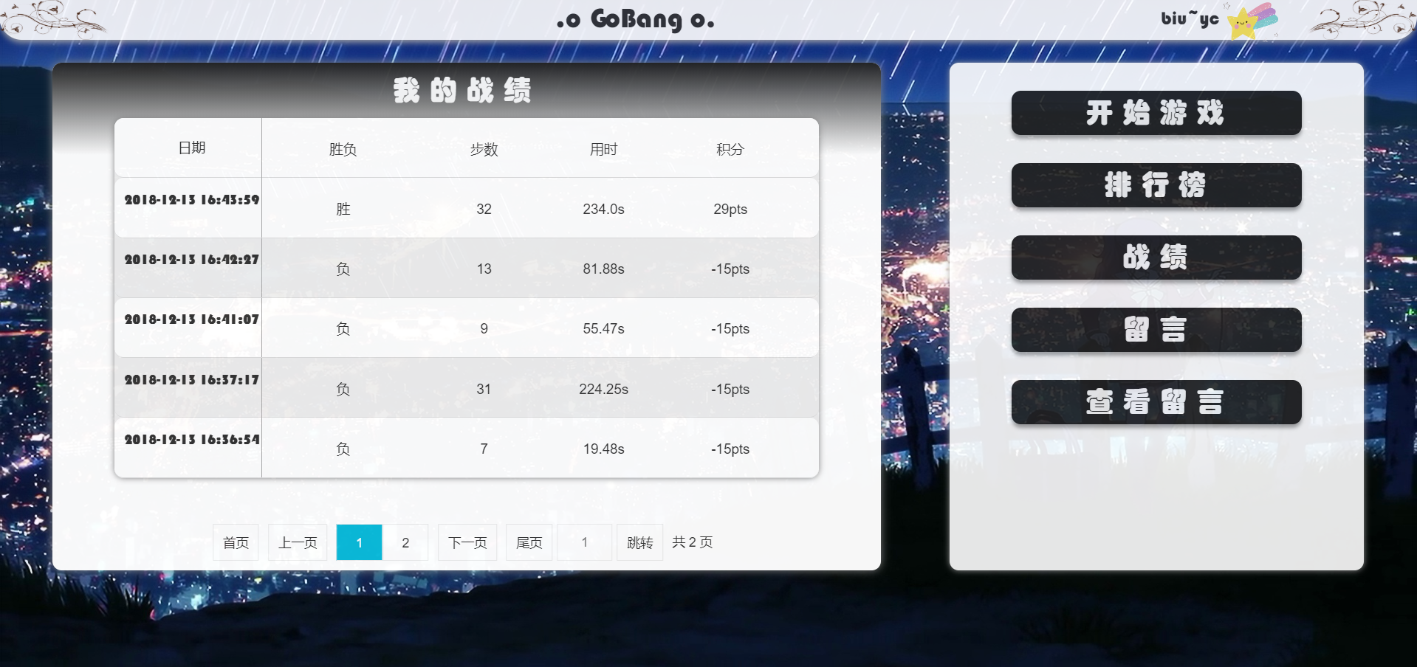

查看战绩界面

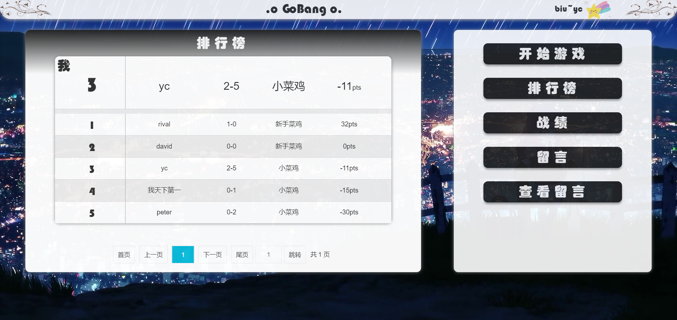

查看排行榜界面

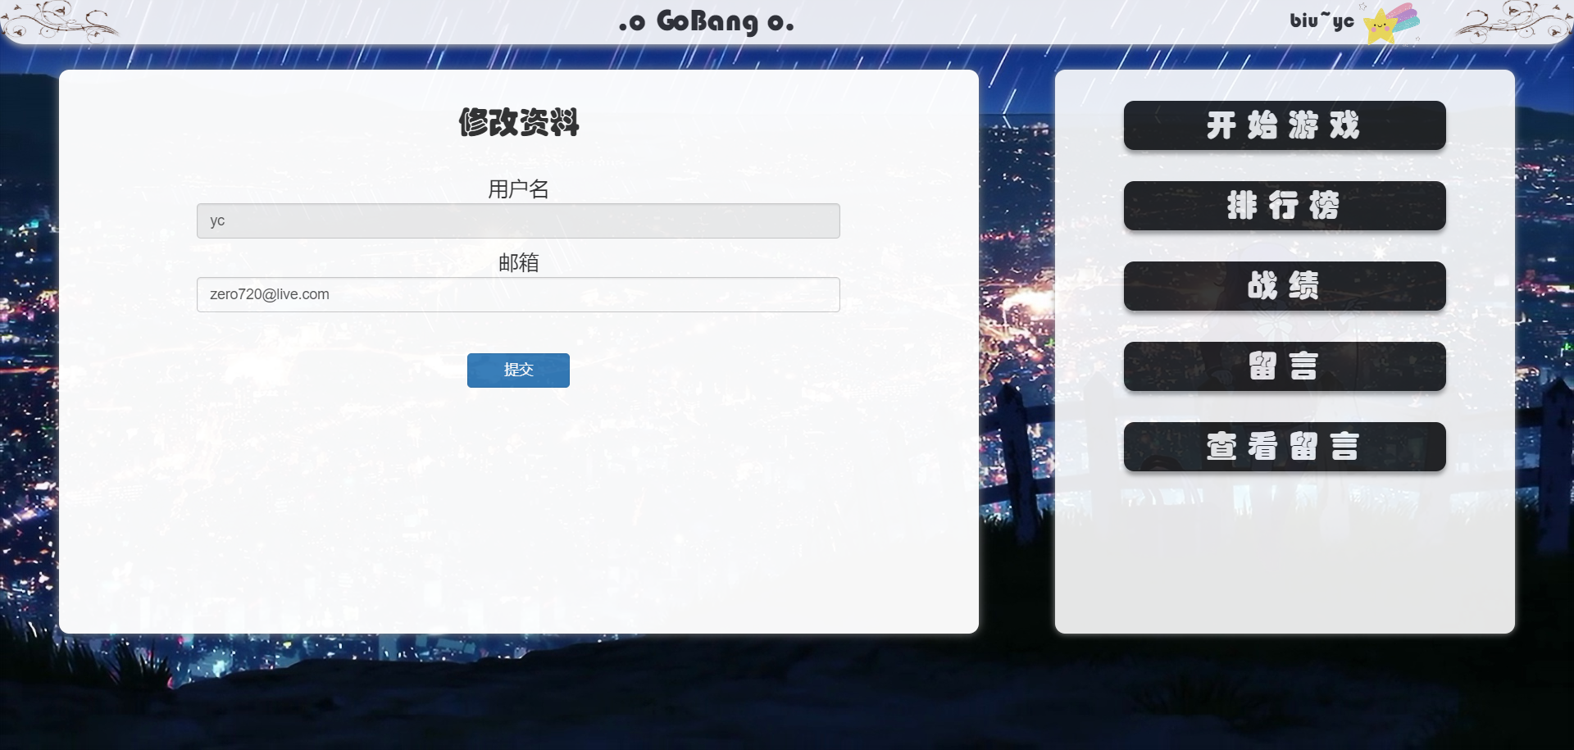

修改个人信息界面

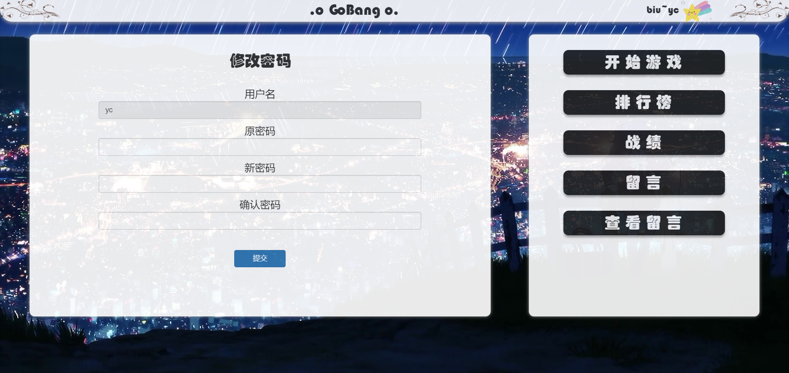

修改密码界面

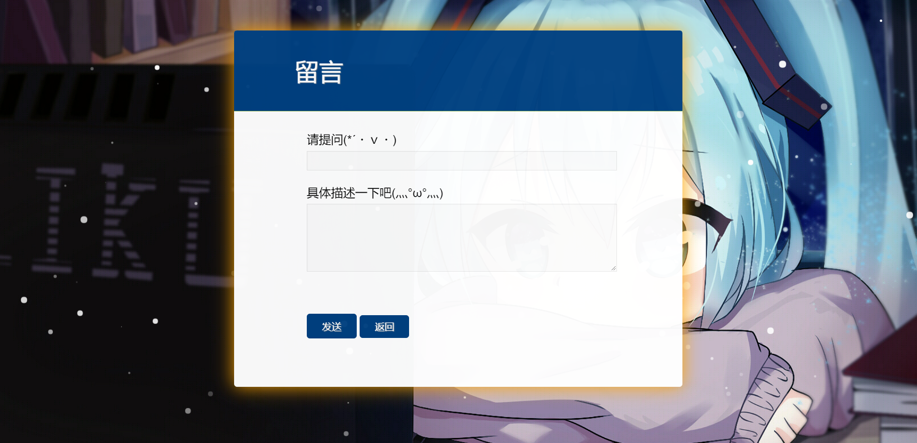

留言界面

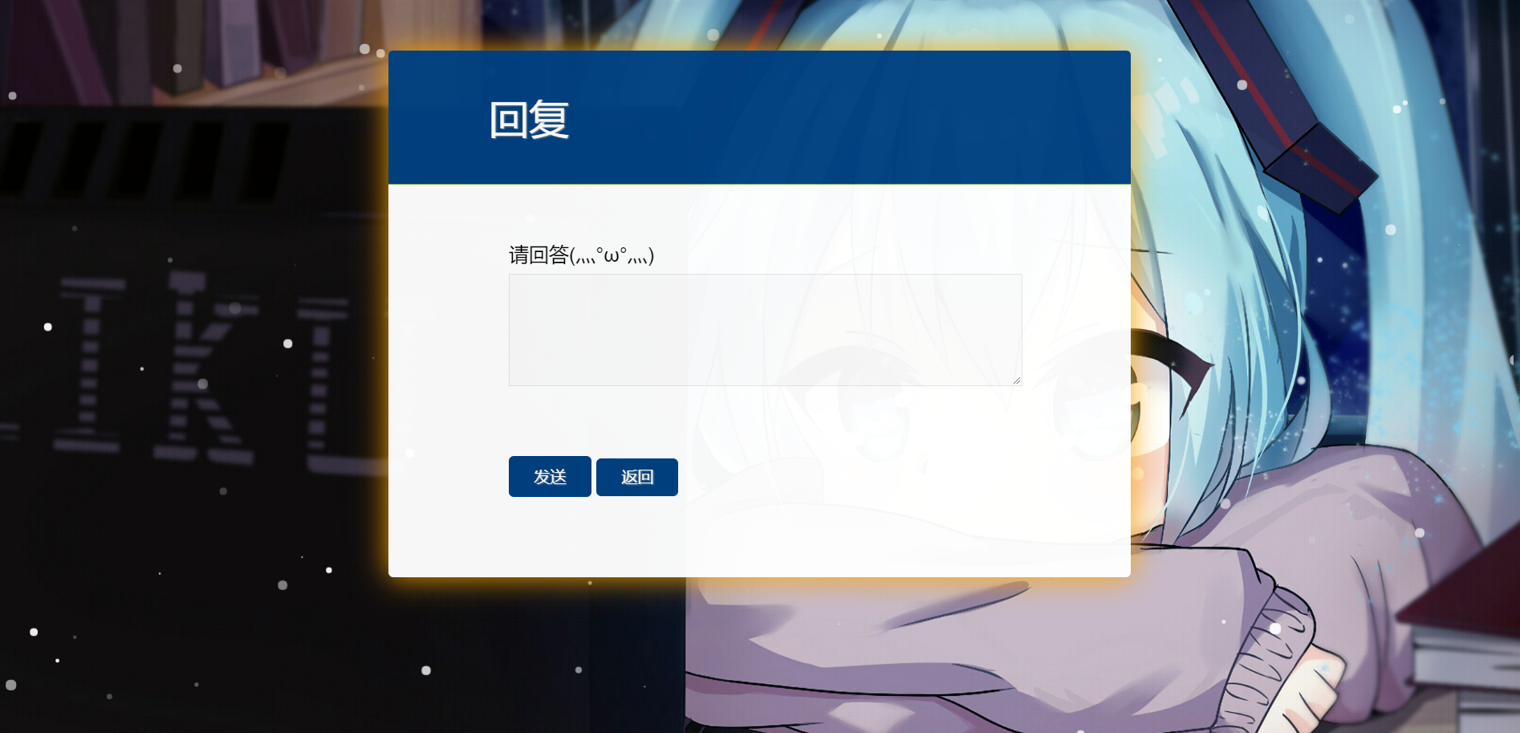

回复界面

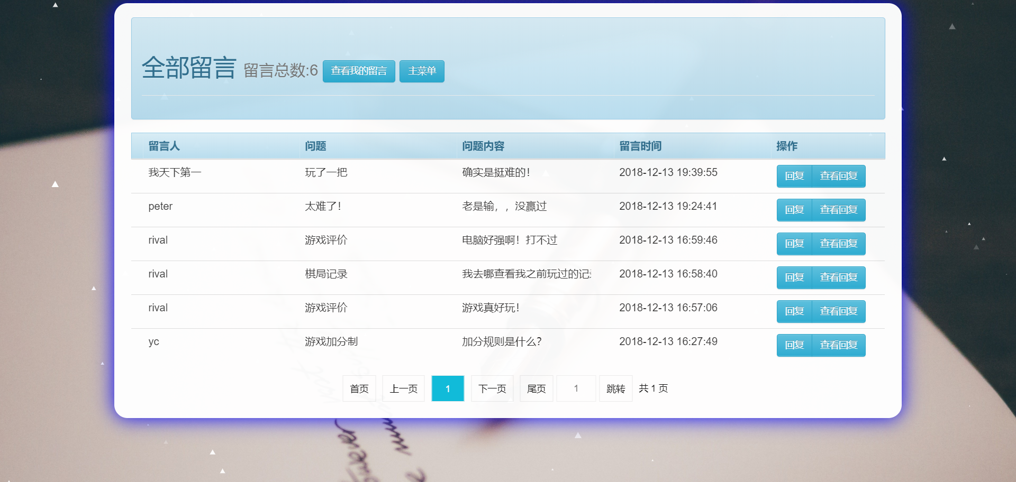

查看全部留言界面

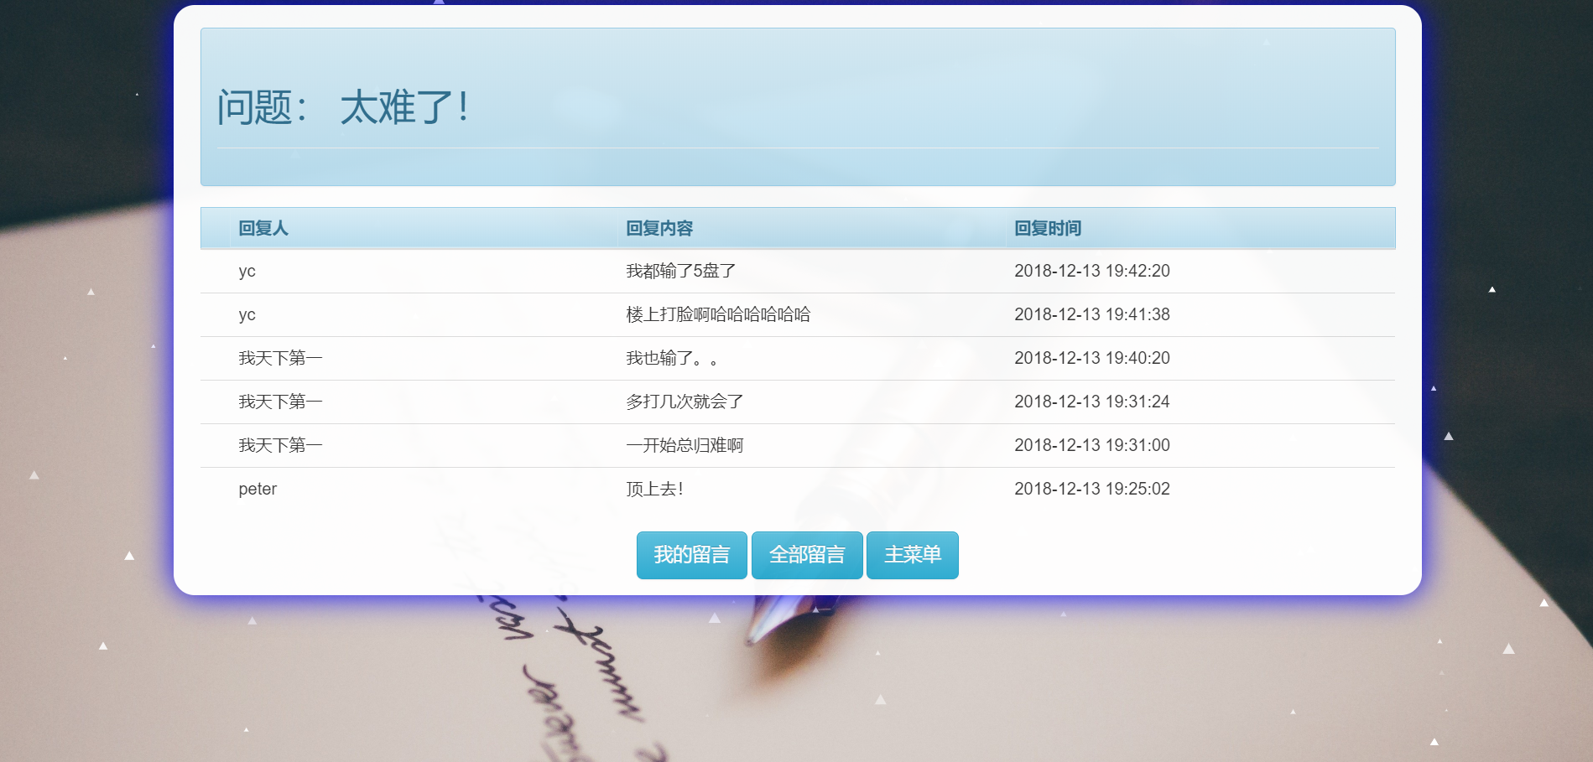

查看回复界面

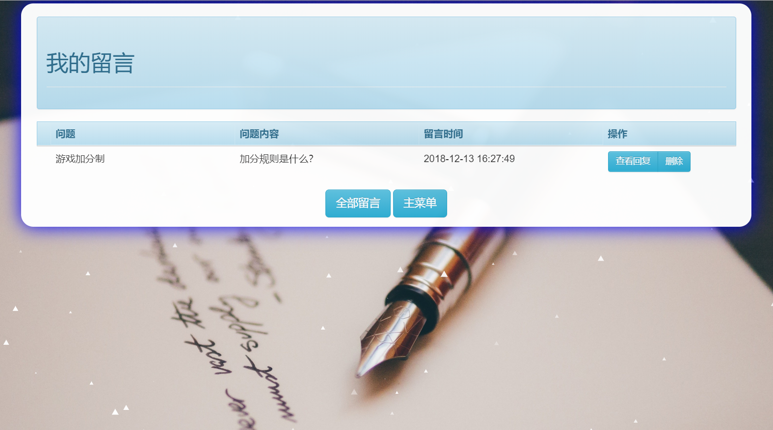

查看我的留言界面

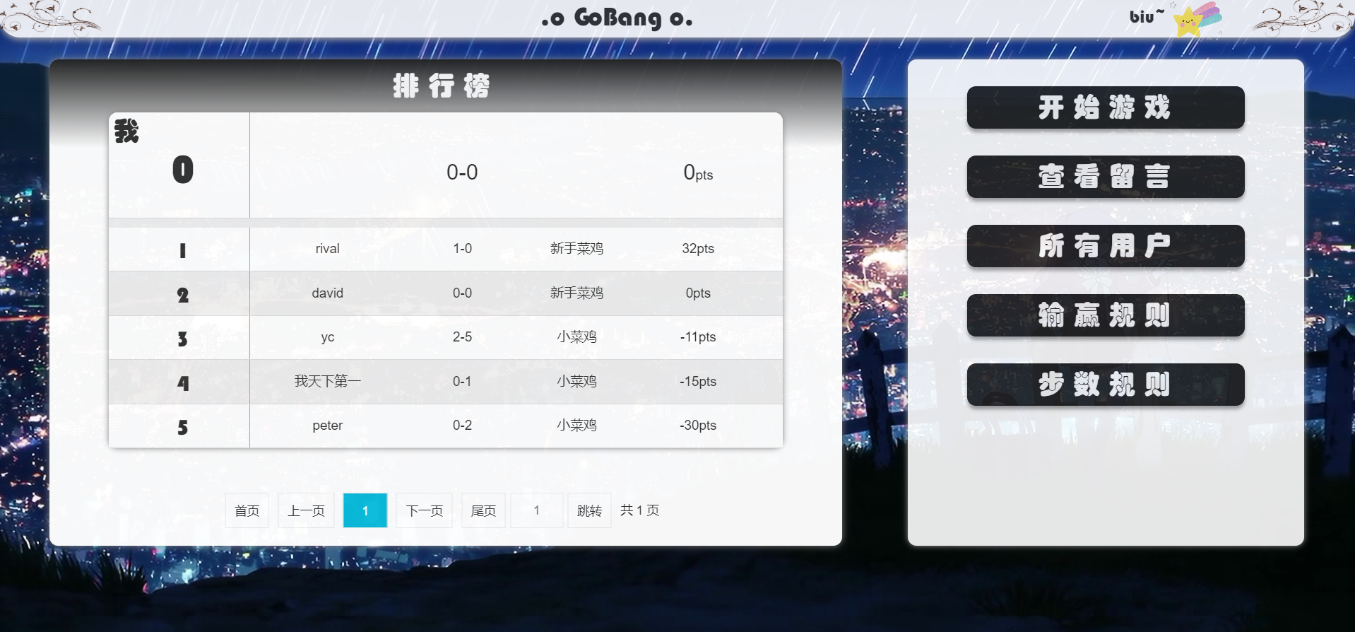

管理员界面

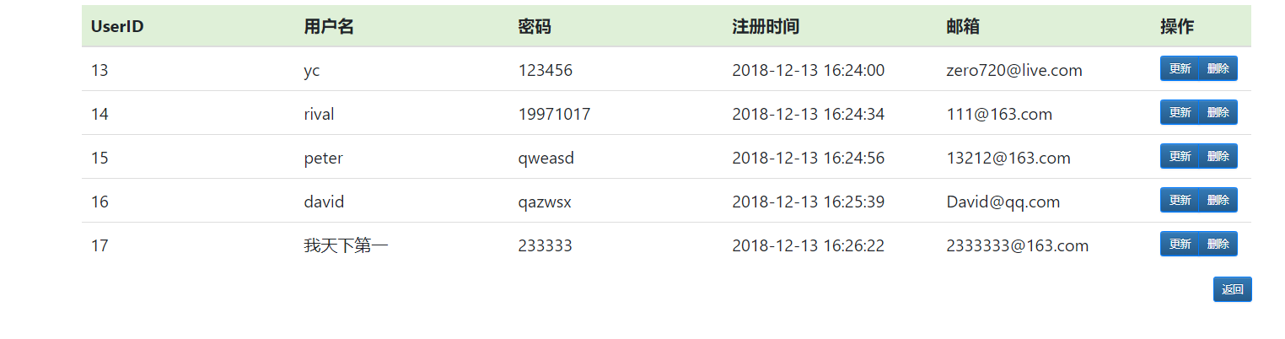

所有用户界面

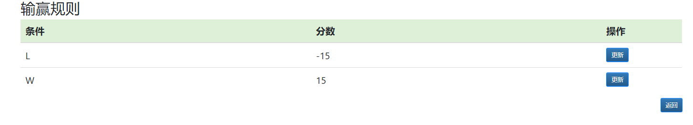

输赢规则界面

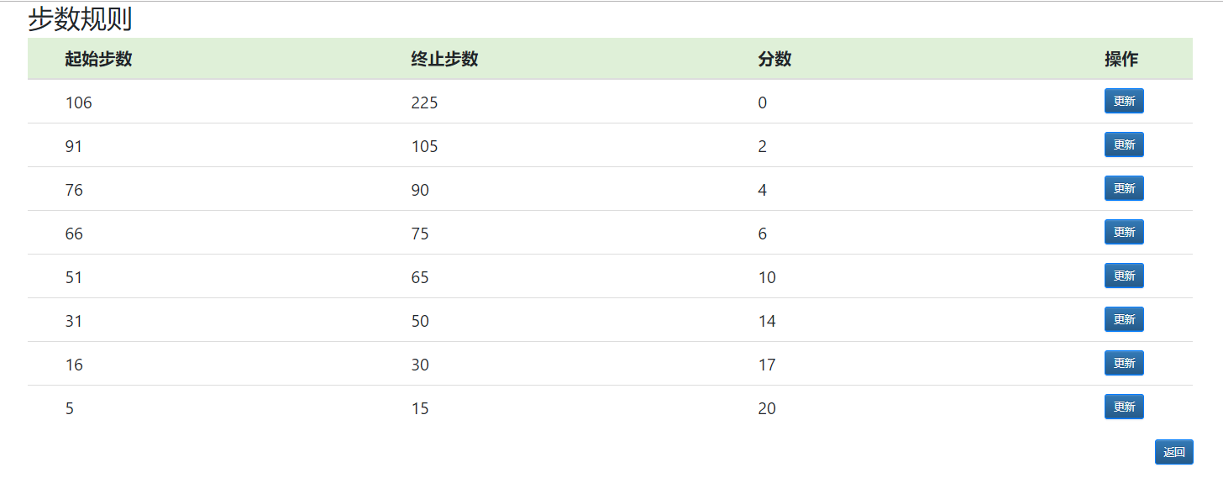

步数规则界面

实体集：

1. 玩家（user）实体集。其属性有玩家序号（UserID）、昵称（Nickname）、密码（Password）、注册日期（RegisterDate）、邮箱（Email）。

|  |  |  |  |  |
| --- | --- | --- | --- | --- |
| 属性名 | 含义 | 类别 | 域及约束 | 实例 |
| ***UserID*** | 玩家序号 | 主码 | int（11），代表玩家，序号自增且唯一。不允许空值 | 1 |
| Nickname | 玩家昵称 |  | varchar（12），名字唯一。不允许空值 | Rival |
| Password | 玩家密码 |  | varchar（16），不允许空值 | 123456 |
| RegisterDate | 注册日期 |  | datetime | 2018-11-20 20:32:46 |
| Email | 注册邮箱 |  | varchar（30）要包含“@”，“.com”字符 | aa@163.com |

1. 成绩（score）实体集。其属性有棋局号（SID）、下棋时间（Time）、输赢结果（WorL）、步数（Step），下棋日期（Date）、单局积分（Score）、玩家序号（UserID）

|  |  |  |  |  |
| --- | --- | --- | --- | --- |
| 属性名 | 含义 | 类别 | 域及约束 | 实例 |
| **SID** | 棋局序号 | 主码 | int（11），代表棋局，序号自增且唯一。不允许空值 | 2 |
| Time | 下棋时间 |  | double（6），不允许空值 | 42.65 |
| WorL | 输赢结果 |  | char（1），取值范围{‘L’,‘W’}。不允许空值 | W |
| Step | 步数 |  | int（3）。不允许空值 | 20 |
| Date | 下棋日期 |  | datetime | 2018-11-20 20:48:26 |
| Score | 单局积分 |  | int（2），取值范围[-30,30]。不允许空值 | 15 |
| *UserID* | 玩家序号 | 外码 | int（11），代表玩家。不允许空值 | 1 |

1. 排行（all1）实体集。其属性有玩家序号（UserID）、排名（Rankname）、总积分（SC），赢局次数（COUNTW）、输局次数（COUNTL）

|  |  |  |  |  |
| --- | --- | --- | --- | --- |
| 属性名 | 含义 | 类别 | 域及约束 | 实例 |
| ***UserID*** | 玩家序号 | 主码，外码 | int（11），代表玩家，序号唯一。不允许空值 | 1 |
| *Rankname* | 段位 | 外码 | varchar（255） | 小有成就 |
| SC | 总积分 | 派生 | int（11），取值范围[-500,+ ∞），从成绩实体集统计得到。不允许空值 | 65 |
| COUNTW | 赢局次数 | 派生 | int（11），从成绩实体集统计得到。不允许空值 | 10 |
| COUNTL | 输局次数 | 派生 | int（11），从成绩实体集统计得到。不允许空值 | 2 |

1. 留言（messege）实体集。其属性有留言序号（QID）、留言人（Nickname），问题（Question）、具体内容（Text）、留言时间（Date）

|  |  |  |  |  |
| --- | --- | --- | --- | --- |
| 属性名 | 含义 | 类别 | 域及约束 | 实例 |
| **QID** | 留言序号 | 主码 | int（11），代表问题，序号自增且唯一。不允许空值 | 15 |
| Nickname | 留言人 |  | varchar（12）。不允许空值 | Rival |
| Question | 问题 |  | varchar（30）。不允许空值 | 玩家登陆问题 |
| Text | 具体内容 |  | varchar（200）。 | 玩家登陆需要注册吗？ |
| Date | 留言时间 |  | datetime | 2018-11-20 20:48:26 |

1. 管理员（admin1）实体集。其属性有管理员序号（ADID）、昵称（ADname）、密码（ADpassword）、邮箱（ADemail）。

|  |  |  |  |  |
| --- | --- | --- | --- | --- |
| 属性名 | 含义 | 类别 | 域及约束 | 实例 |
| **ADID** | 管理员序号 | 主码 | int（11），代表管理员，序号自增且唯一。不允许空值 | 3 |
| ADname | 管理员名字 |  | varchar（12），名字唯一。不允许空值 | ad1 |
| ADpassword | 管理员密码 |  | varchar（16）。不允许空值 | 123456 |
| ADemail | 管理员邮箱 |  | varchar（30）要包含“@”，“.com”字符 | aa@163.com |

1. 段位（rank1）实体集。其属性有起始积分（Startpoint）、终止积分（Endpoint）、段位（Rankname）。

|  |  |  |  |  |
| --- | --- | --- | --- | --- |
| 属性名 | 含义 | 类别 | 域及约束 | 实例 |
| ***Rankname*** | 段位 | 主码，外码 | varchar（255），段位唯一。不允许空值 | 小有成就 |
| Startpoint | 起始积分 |  | int（11）。不允许空值 | 50 |
| Endpoint | 终止积分 |  | int（11）。不允许空值 | 100 |

1. 步数规则（rulest）实体集。其属性有步数规则序号（PID）、起始步数（StartStep）、终止步数（Endstep）、加分（eachS）。

|  |  |  |  |  |
| --- | --- | --- | --- | --- |
| 属性名 | 含义 | 类别 | 域及约束 | 实例 |
| eachS | 步数加分 |  | int（2）取值范围[-15, 15]。不允许空值 | 15 |
| StartStep | 起始步数 |  | int（3）。不允许空值 | 0 |
| Endstep | 终止步数 |  | int（3）。不允许空值 | 15 |
| **PID** | 步数规则序号 | 主码 | int（2），代表步数规则，序号自增且唯一。不允许空值 | 1 |

1. 输赢规则（rules）实体集。其属性有输赢结果（WorL）、加分（each）。

|  |  |  |  |  |
| --- | --- | --- | --- | --- |
| 属性名 | 含义 | 类别 | 域及约束 | 实例 |
| each1 | 输赢加分 |  | int（2）取值范围[-15,15]。不允许空值 | 15 |
| **WorL** | 输赢结果 | 主码 | char（1），取值范围{‘L’,‘W’}。不允许空值 | W |

联系集：

1. 发布（release）联系集。它是玩家实体集和留言实体集之间的一对多联系集，没有联系属性。
2. 处理（process）联系集。它是管理员实体集和玩家实体集之间的一对多联系集，没有联系属性。
3. 管理（manage）联系集。它是管理员实体集和留言实体集之间的一对多联系集，没有联系属性。
4. 拥有（own）联系集。它是玩家实体集和排行实体集之间的一对一联系集，没有联系属性。
5. 下棋获得（get）联系集。它是玩家实体集和成绩实体集之间的一对一联系集，没有联系属性。
6. 改变（change）联系集。它是成绩实体集和排行实体集之间的多对一联系集，没有联系属性。
7. 划分（identify）联系集。它是段位实体集和排行实体集之间的一对一联系集，没有联系属性。
8. 回复（respond）联系集。它是玩家实体集和留言实体集之间的一对多联系集，其属性有回复序号（RID）、留言序号（QID）、回复人（Nickname）、回复内容（Answer）、回复时间（RDate）

|  |  |  |  |  |
| --- | --- | --- | --- | --- |
| 属性名 | 含义 | 类别 | 域及约束 | 实例 |
| **RID** | 回复序号 | 主码 | int（11），代表回复，序号自增且唯一。不允许空值 | 12 |
| Nickname | 回复人 |  | varchar（11） | ZX |
| Answer | 回复内容 |  | varchar（200） | 是的，需要先注册。 |
| RDate | 回复时间 |  | datetime | 2018-11-21 20:48:26 |
| *QID* | 留言序号 | 外码 | int（11），代表问题。不允许空值 | 15 |

## 参考文献

[1]常红梅．JSP与Servlet技术对比[J]．太原科技，2008，(01)．

[2]黄理，李积善，曹林有等．用JSP轻松开发和Web网站．北京：北京希望电子出版社，2001．

[3]底云飞．MVC简介[EB/OL]．https://www.cnblogs.com/diyunfei/p/6752618.html．2017-04-23．

[4]万常选，廖国琼，吴京慧，刘喜平．数据库系统原理与设计[M]．北京：清华大学出版社，2012．9．

[5]沈泽刚，秦玉平．Java Web编程技术[M]．北京：清华大学出版社，2014．5．

[6]曹方．CSS从入门到精通[M]．北京：化学工业出版社，2011.09．